Mini‑OMLTA — Prolongemet : Animer un atelier de 3-5 min

Première étape : imaginer l’atelier
1. Choisir un sujet clair, démontrable et intéressant
- Quels sont mes talents, passions ou mes compétences?
- Qu’est‑ce que je sais faire que d’autres aimeraient apprendre? ________________________________________________________________________________________________________________
2. Ma première idée de titre pour mon atelier
____________________________________________________
3. Objectif de mon atelier
À la fin de mon atelier, les participants vont apprendre à…
________________________________________________________________________________________________________________________________________________________
4. Matériel nécessaire
________________________________________________________________________________________________________________________________________________________
5. Avant d’aller plus loin, présente ton idée d’atelier à tes pairs et fais valider la faisabilité par l’enseignant.e.
Mon idée finale pour le titre de mon atelier : ____________________________________________________

Deuxième étape : créer l’atelier
1. Étapes de ma démonstration. Tu peux utiliser l’exemple de plan d’atelier pour t’inspirer.
a. Introduction
________________________________________________________________________________________________________________________________________________________________________

b. Mini‑activité pour les participants
________________________________________________________________________________________________________________________________________________________________________

c. Questions possibles
________________________________________________________________________________________________________________________________________________________________________

d. Conclusion et remerciements
________________________________________________________________________________________________________________________________________________________________________

Troisième étape : animer l’atelier
Note : Tu peux présenter l’atelier à un groupe d'élèves pour t'entraîner avant de le présenter devant toute la classe.
Expressions utiles (Voir le poster “Présentation”)
Pour expliquer
- Aujourd’hui, je vais vous montrer comment…
- La première étape, c’est…
- Ensuite…
- Faites attention à…
Pour encourager
- Vous pouvez le faire.
- Essayez maintenant.
- Très bien, continuez.
Pour vérifier la compréhension
- Est‑ce que c’est clair ?
- Avez‑vous des questions ?
Complète avec d’autres expression utiles, si tu en as
- …
- …

Quatrième étape : évaluation par les pairs et auto‑évaluation

Présente ton atelier à ton groupe
Chaque personne note sur une échelle de 1 à 5 : la clarté, l’organisation, la langue, l’engagement.
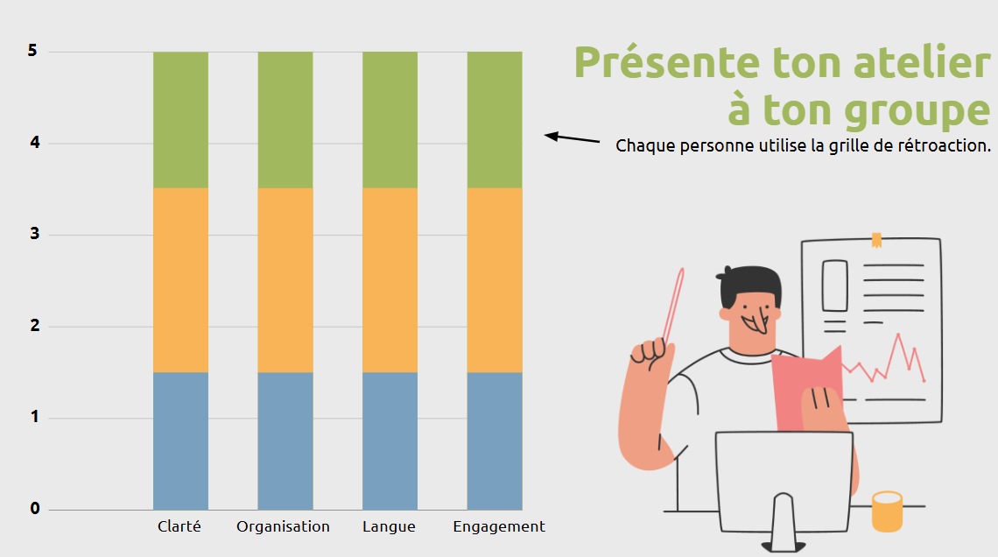

Auto-évalue ta présentation
Coche ce qui s’applique :
 | Niveau 1 | Niveau 2 | Niveau 3 | Niveau 4
J’ai parlé clairement en français
Je me suis auto-corrigé.e de temps en temps
J’ai utilisé la grammaire enseignée (impératif, il faut que + infinitif)
Mon atelier était bien organisé
J’ai expliqué les étapes niveau
J’ai encouragé les participant.e.s
J’ai répondu aux questions

Certificat — Mini‑OMLTA
(À découper et remettre à chaque élève)


